Çevrim içi olmak, varlığını kanıtlamak mıdır? Peki ya olmamak?
Sosyal medya bugün bireylerin hayatında çok büyük bir alanı kaplamaktadır. Bugün hemen hemen yapılan her etkinlik, kişilerin hayatına dair her şey sosyal ağlarında da yer alıyor. Sosyal medya araçlarının gelişmesine paralel olarak kullanıcılar bilgilerini bilerek isteyerek paylaşmaya ve duyurmaya ihtiyaç duymakta.
Bruce Hood, 2014 tarihli Benlik Yanılsaması: Sosyal Beyin Kimliği Nasıl Oluşturur? (Self Illusion) isimli eserinde “fark edilme” dürtüsünün altını çizer ve hayatımızı diğerlerine bu kadar açma isteğimizin altında fark edilmeye bağlı olarak popüler olma duygusunun baskınlığını sebep olarak gösterir. Aynı zamanda çevrimiçi olma ihtiyacı, bir nevi varlığını kanıtlamadır:
“Sosyal ağlarda içerik paylaştığınızda arkadaşlarınızı tepki göstermeye davet etmiş olursunuz. Kendi özel görüşünüzü değil, varlığınızı dünyaya yayınlarsınız. Çevrim içi etkinliğinizin ürettiği ziyaret ve yorum sayısı, size ve daha önemlisi diğerlerine ne derece önemli olduğunuzu anlatır. Çoğumuz fark edilmek ister ve sosyal ağlar bu arzuyu etkinliğinin merkezi haline getirir. Başkalarının varlığınızı onaylaması, bireylerin aradıkları popülaritenin ölçütüdür”¹
Bireylerin sosyal medyayı çeşitli amaçlarla kullandığını hepimiz her gün çeşitli ağlarda zaman geçirirken görmekteyiz. Yeni alınan bir araba paylaşımı, arkadaşlarla yenen güzel bir yemek, bireyin hastayken çektiği fotoğrafını yayınlaması, hayatına dair an be an bilgiler vermesi Hood’un da belirttiği gibi çevrim içi olma ihtiyacı bir nevi varlığını kanıtlar niteliktedir.
İnsan doğası gereği fark edilmek, takdir edilmek ve kendisini önemli hissetmek ister. Çağımızın sosyal medya araçları da buna en uygun mekanlardır. Kendimize ait bir profil, yaşamımıza ait kesitler paylaşabileceğimiz bir mecra kendimizi tanımlamamız için gerekli olan her şey bugün sosyal ağlara taşınmıştır. Size doğum gününüzü soran, izlediğiniz filmleri eklemenizi teklif eden Facebook uygulaması bunlardan biridir. Bu ortamlarda yer alan kişiler, “kendilik”lerinin istedikleri kısımlarını arkadaşlarına/akrabalarına açıyor, öne çıkmasını istediği noktaları paylaşarak sosyal medyayı kullanıyor.
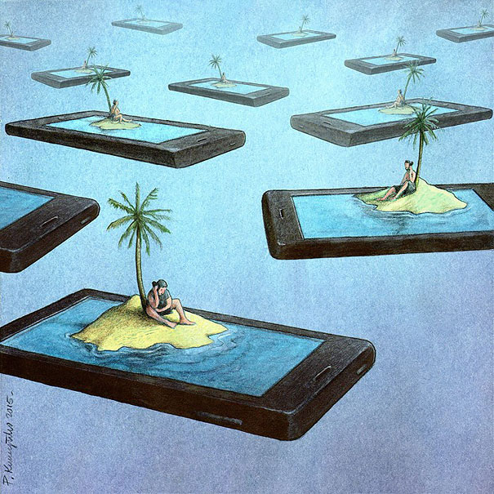Şaşırtıcı ama gerçek olan bir noktada insanların ölümle ilgili iletileri ya da paylaşımları dünyada ve ülkemizde rahatlıkla yapabiliyor, yorum ekleyebiliyor olmasıdır. Bugün iki saat önce ölüm haberi paylaşan bir kişinin size oyun isteği yollayabiliyor olması şaşırtıcıdır. Ama gariptir ki artık olağandır. Ölüm paylaşılır çünkü paylaşıldığı ve diğerleri tarafından görüldüğü zaman varlığı/yokluğu kabul edilmiş olur. Çünkü izleyicisiz bir performans düşünülemez, anlamsızdır. Facebook özelliklerinden “like”lamak bu tür paylaşımlarda sıkça uygulanan bir davranış bozukluğu olarak kendisini göstermektedir. “Beğenmek/beğenilmek” pek çoğumuz tarafından gündelik hayatın bir rutini olarak kabul edilse “ölümü beğenmek” biraz korkutucu gözükmektedir.
Ülkemizde geçen yıl 16 Ekim 2014 tarihinde yaşanan bir olay “intihar notu” adlı paylaşımını Vimeo adlı site üzerinden yapıp intihar eden Mehmet Pişkin’di. Benlik tartışmaları çerçevesinde Mehmet Pişkin’i örnek olarak vermek biraz uygunsuz kaçsa da- benliğinden vazgeçmesi noktasında- Pişkin’in bu tür bir intiharı benlik açısından kendisine uygun gördüğünü söylemek olasıdır. Mehmet Pişkin’in yaşamına son verdi ancak Facebook profilindeki sanal hayatı devam etmektedir. Nitekim burada anlatılmak istenen durum Mehmet Pişkin’in intiharının yargılanması veya üzerine fikir yürütmek değildir. Aslolan ölümün paylaşılması, ölümün beğenilmesi/beğenilmemesi üzerine yorumlar yapılması ve sosyal medyada yapılan bu tarz şeylerin özellikle gelişme çağındaki gençlere örnek olup olmaması durumun yaygınlaşabileceği endişesinin anlatılmasıdır.
Mehmet Pişkin 35 yaşında, ODTÜ mezunu, bir yazılım firmasında yönetici olarak çalışan üst düzey bir yöneticidir. Facebook profilinden ve basına yansıyanlardan hareketle iyi bir yaşamı ve düzeni olan bir kişidir. Nitekim 16 Ekim 2014 tarihinde videosunda belirttiği üzere sabah saatlerinde Facebook hesabına “İntihar Notu” başlıklı bir video yüklemiş ve yaşamına veda etmiştir. Videonun paylaşılmasından çok kısa bir süre sonra videoya yönelik tepkiler, fikirler, eleştiriler saatler geçtikçe büyümeye başlamıştır. Facebook profillerinde paylaşıp üzülenler, Twitter’da oluşturulan hashtagler sıcağı sıcağına olay hakkındaki kullanıcıların fikirlerini yansıtmaktadır.
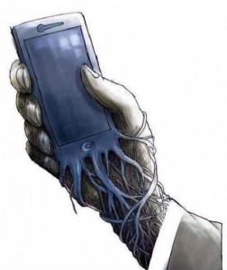Yine başka bir sosyal mecra olan kişisel bloglarda da ilerleyen günlerde intihara dair yazılar yer almıştır. Kullanım oranı günden güne büyüyen sözlüklerde de konuyla ilgili çeşitli “entry’’ler girilmiştir. Yazılan Ekşi sözlük yorumlarında yapılan eylemin viral bir reklam girişimi olduğu söylenmiş, bir kesim de buna karşı çıkmıştır. İntiharını doğru bulmayanlar “Ne gerek vardı, hayat güzel” yorumları yaparken bir kısım kullanıcı da haklı gerekçeleri olduğunu ve durumu saygıyla karşıladığını belirtmektedir.
16 Ekim ve sabahı ve gün içerisinde yazılan yorumlara ev sahipliği yapan başka bir sözlükte Uludağ Sözlüktür. Bir kullanıcı şu yorumda bulunmuştur: “Bir yapmacıklık bir oturmamışlığı olan hikayenin oyuncusu. ölmüşse ölmüştür buna diyecek bir şey yok. youtube’da, facebook’ta reklam kokan hareketleri var. Çelişkili bir cümle kurmamın bir sebebi var. öyle bir dünyadayız ki intihar etmiş mi etmemiş mi bilemiyoruz. ölüm gibi gayet ciddi ve gerçek bir durum da “aa bu şakadır”, “kesin bir trolleme vardır” diyoruz. haksız da değiliz. çünkü kof bir dünyanın içindeyiz. hiçbir şey bizi şaşırtmıyor. böyle olaylar bile. Dünya dönüyor her gün iğrençleşsek de…’’ Bu ve bunun gibi yorumlar sosyal medyanın bizi olaylara çok yakınlaştırsa çeşitli şüphelerimizi daha da arttığının kanıtı gibidir.Kişi ve kişiler vimeo adlı siteden videoyu izleyip ölüm haberini okuduğu halde bunun altında bir reklam olduğunu düşünmekte ancak bunu düşündüğü için de kendisini kötü hissetmektedir. Yine bu durum birçok köşe yazarı tarafından kaleme alınmıştır.
Mehmet Pişkin ve bu şekilde sosyal medya aracılığıyla notlar bırakan yahut intiharının gerekçesini videoyla anlatıp hayata veda edenlerin sayısı dünyada günden güne artmaktadır. Mehmet Pişkin’in videosu ne bir ilktir ne de son.
Bu tarz bir olay 2012 yılında Kanada’da da yaşanmıştır. Amanda Tood isimli Kanadalı genç kız Youtube’dan paylaştığı görüntünün ardından intihar etmiştir. Todd, intihar nedenini “Facebook üzerinden yaşadığı istismar, çıplak resimlerinin internet üzerinden paylaşılması, kendi kendisine zarar verme ve çevresinden gördüğü dışlanma” şeklinde ifade etmiştir. Todd’un intiharının kökeninin internet olduğu kendi sözlerinden anlaşılmaktadır.
Mehmet Pişkin olayında dikkat çekilmesi gereken nokta dakikalar sonra hayata veda edecek bir bireyin bu videoyu neden paylaşma gereği duyduğudur. Sosyal medyanın psikolojik ve sosyolojik etkileri bulunmaktadır. Bireyler sevinçlerini, üzüntülerini sosyal medya üzerinden takipçileriyle paylaşmaktadır. Sosyal medya araçlarının “Ne düşünüyorsun?”, “Ne yapıyorsun?” gibi soruları da bu durumu tetikler niteliktedir. Pişkin’e baktığımızda kendisi çok kararlı bir yapıdadır ve yapacaklarını önceden planlamıştır. Videosunda İngilizce de konuşan Pişkin bu videonun sadece Türk arkadaşları tarafından izlenmeyeceğinin de videonun sadece Türkiye’de konu olmayacağının da farkındadır. Nitekim ara ara notlarına baktığını da fark ederiz. Pişkin’in intihar notu izlendiği vakit, mutsuz ve ruh halinin bozuk olduğu açık bir şekilde görülmektedir. Ancak sosyal medyadan bu videoyu paylaşırken sonunda vermiş olduğu “Hoşçakalın. Aşkla yaşayın. Çok güzel olsun hayatınız” sözü dikkate değerdir. Bu videonun intihar ettikten sonra yüz binlerce kişi tarafından izleneceğini bilmektedir. Kısacası sosyal medyanın gücünün farkındadır.
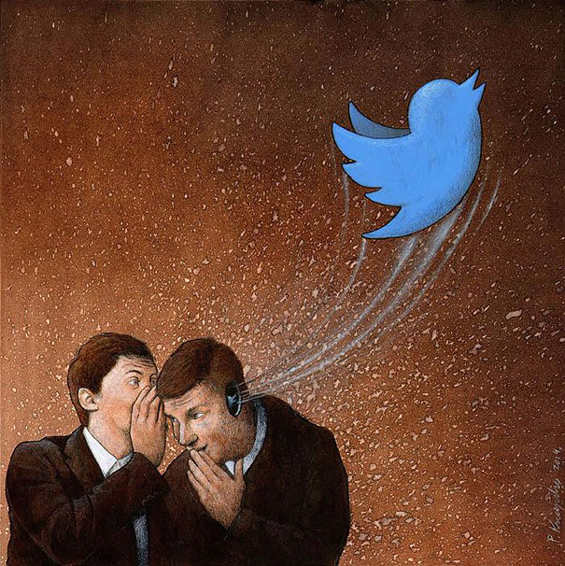Yine paylaşırken dinleteceği şarkı ve şarabı hali hazırdadır. Aslında yapılan her şey kamera tarafından kayda alınmanın ve bunun zamanla hatta günümüz teknolojileriyle hızla yayılacağının farkında olmasından gelmektedir.
İntihar videolarının sosyal medyada paylaşılması özellikle yetişme çağındaki kişiler için yanlış örnek niteliğinde olup özendirici yanı da vardır. Nitekim Mehmet Pişkin’in videosu üzerine 17 Ekim 2014 tarihinde Türk Psikologlar Derneği Facebook hesapları üzerinden bir yazı yayınlamıştır. Dernek yazısında şunları belirtmiştir:
’’İntihar notu videosunu ve benzer videoları lütfen yayımlamayın! Bir viral video dolayısıyla dün kamuoyunun gündemine bir intihar vakası girdi. Sosyal medya başta olmak üzere pek çok medya kuruluşunda söz konusu video yayımlandı, böylece söz konusu videonun içeriği yüzbinlerin hatta milyonların gündemine girdi. Türk Psikologlar Derneği olarak toplum ruh sağlığı açısından bir açıklama yapma ihtiyacı duyduk. Çünkü intihar, özellikle bu gibi durumlarda sadece kişiyi ve yakın çevresini ilgilendiren boyutları çok aşmakta ve toplumun ruh sağlığı açısından tahrip edici sonuçlar yaratabilmektir. Hem medya kuruluşlarına hem de sosyal medya kullanıcılarına en önemli ve öncelikli çağrımız söz konusu intihar notu videosunun paylaşılmamasıdır. Gündemdeki intihar notu videosunu paylaşmamak, yayımlamamak ve bu yolla daha da yaygınlaşmasına katkıda bulunmamak çok önemli ve çok doğru bir duruş olacaktır.’’

¹(Hood, 2014: 294).

